Derin Öğrenme Tabanlı Orman Yangını ve Duman Tespiti
Uygulamalı Yapay Zeka Dersi — Dönem Projesi, 1. Faz İlerleme Raporu
Nursima Erkoç (bireysel proje)
Kod deposu: github.com/NursimaErkoc/yangin_tespit

Özet
Bu rapor, orman yangını ve duman tespiti projesinin birinci fazında yapılan çalışmaları sunar: veri setlerinin bulunması ve analizi, ön işleme, literatür taraması ve kullanılacak yöntemlerin belirlenmesi. Problem, bir görüntünün dört sınıftan birine (yok, yangın, duman, ikisi) atandığı çok sınıflı görüntü sınıflandırma olarak tanımlanmıştır. Eğitim için D-Fire, bağımsız genelleme testi için AI For Mankind veri seti kullanılmaktadır. Analiz; sınıf dengesizliği (en büyük/en küçük sınıf oranı 7,67), yangın nesnelerinin küçüklüğü (kutuların %63'ü görüntü alanının %1'inden küçük), D-Fire içinde yoğun yinelenen görüntü (%23) ve iki kaynak arasında parlaklık farkı gibi sonraki aşamaları etkileyecek bulgular ortaya koymuştur. Faz 2'de kullanılacak beş model belirlenmiş; klasik makine öğrenmesi temel çizgisinin ön sonuçları (Random Forest ile test doğruluğu 0,809) elde edilmiştir.

1. Problem Tanımı
Orman yangınları ilk dakikalarda küçük bir alanda başlar ve erken müdahale edildiğinde kolayca kontrol altına alınabilir. Fark edilmeden geçen her dakika yangının yayılmasını hızlandırdığından erken tespit, can ve ekosistem kayıplarını azaltmada belirleyicidir. Kamera ve drone görüntülerini derin öğrenme ile sürekli izlemek, yangını henüz ince bir duman evresindeyken yakalamaya olanak tanır.
Bu çalışmada bir görüntünün aşağıdaki dört sınıftan birine atanması hedeflenmiştir:
- yok: ne alev ne duman var;
- yangın: yalnızca alev var;
- duman: yalnızca duman var;
- ikisi: alev ve duman birlikte var.
Yangın tespitinde kaçırılan bir yangın, yanlış alarmdan çok daha maliyetli olduğundan başarı ölçütü olarak yalnızca doğruluk değil, makro-F1 ve sınıf başına duyarlılık (recall) esas alınacaktır.

2. Veri Setleri
Projede iki halka açık, hazır veri seti kullanılmaktadır. Hiçbiri yapay zekâ tarafından üretilmemiştir; ikisi de insanlar tarafından kutu (bounding box) ile etiketlenmiştir.
Tablo 1. Kullanılan veri setleri
Veri seti | Rolü | İçerik | Kaynak / lisans
D-Fire | Eğitim, doğrulama, test | 21.527 görüntü; yangın ve duman için YOLO biçiminde kutu etiketi; kutusuz görüntüler negatif örnek | de Venâncio vd. (2022). github.com/gaia-solutions-on-demand/DFireDataset
AI For Mankind (HPWREN, sürüm 1.0) | Bağımsız genelleme testi | 744 görüntü (640×480, RGB), yalnızca duman için Pascal VOC kutu etiketi | github.com/aiformankind/wildfire-smoke-dataset; CC BY-NC-SA 4.0

FLAME ve Corsican veri setleri öneri aşamasında değerlendirilmiş, ancak bu veri setlerinde duman etiketi bulunmadığı ve görüntü alanları (drone / yer kamerası) birbirinden çok farklı olduğu için dört sınıflı etiket şemasıyla uyumsuz bulunarak kapsam dışı bırakılmıştır. Yangın sınıfı beklenenden zayıf çıkarsa FLAME yangın görüntülerinin yalnızca eğitim kümesine eklenip etkisinin ayrıca raporlanması planlanmıştır.

3. Veri Analizi

3.1 Etiket durumu ve eksik veri
D-Fire'ın tüm görüntülerinin etiket dosyası mevcuttur (eksik etiket dosyası: 0). Boş etiket dosyalarına sahip 6899 görüntü, içinde yangın veya duman bulunmayan negatif örneklerdir ve "yok" sınıfını oluşturur. Etiketler kutu düzeyindedir; görüntü düzeyi sınıf etiketi, bir görüntüde yangın ve/veya duman kutusu bulunup bulunmamasına göre türetilmiştir. AI For Mankind'ın 744 görüntüsünün hepsinde en az bir duman kutusu vardır; veri setinde duman içermeyen (negatif) görüntü yoktur. Bu nedenle bağımsız testte yalnızca dumanı yakalama oranı (duyarlılık) ölçülebilir; yanlış alarm oranı ölçülemez.

3.2 Sınıf dağılımı
Yinelenen görüntüler elendikten sonra D-Fire 16.619 görüntü içermektedir: yok 6899, yangın 899, duman 4526, ikisi 4295. En büyük sınıfın en küçük sınıfa oranı 7.67'dir; yalnızca yangın içeren görüntüler toplamın yaklaşık %5,4'ünü oluşturur. Sınıf oranları eğitim, doğrulama ve test bölmelerinde birbirine yakındır (Şekil 1). Dört sınıf yerine iki ikili soru ele alındığında dengesizlik belirgin biçimde azalır: yangın içeren (yangın + ikisi) 5.194, içermeyen 11.425 görüntü (2,2:1); duman içeren 8.821, içermeyen 7.798 görüntü (1,1:1). Bu nedenle derin modeller çok etiketli eğitilecek, dört sınıf bu çıktılardan türetilecektir.
Tablo 2. Bölmelere göre sınıf sayıları (yinelenenler elendikten sonra)
Bölme | yok | yangın | duman | ikisi | Toplam
Eğitim | 4.420 | 594 | 2.947 | 2.914 | 10.875
Doğrulama | 780 | 105 | 520 | 515 | 1.920
Test | 1.699 | 200 | 1.059 | 866 | 3.824

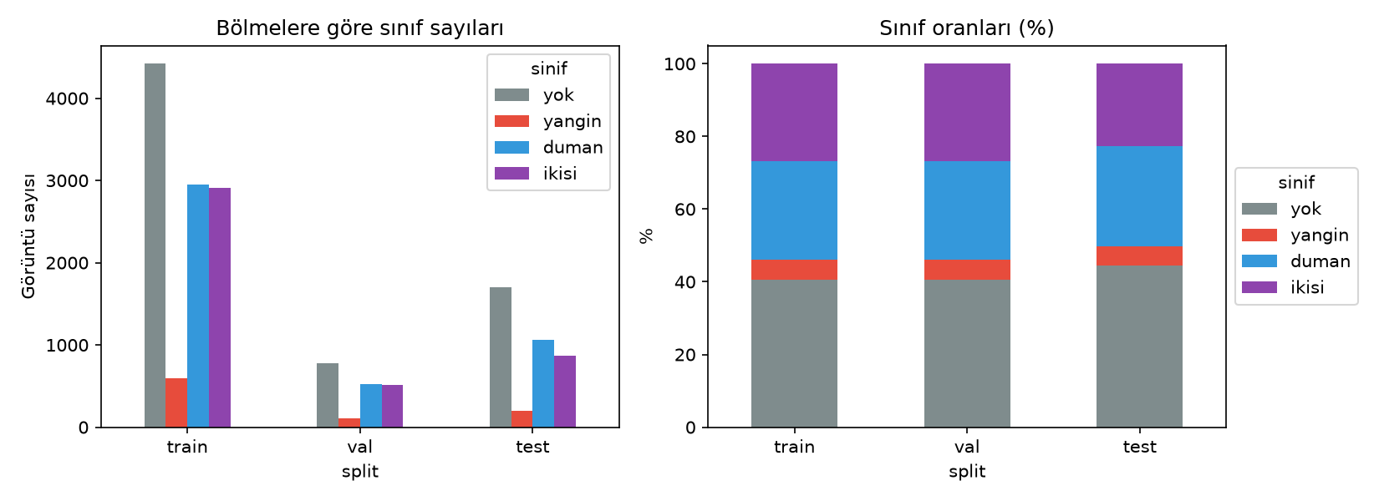
Şekil 1. D-Fire sınıf dağılımı: bölmelere göre sayılar (sol) ve oranlar (sağ).

3.3 Yinelenen görüntüler
D-Fire, aynı sahnenin birbirine çok benzeyen karelerini çok sayıda içerir. Algısal özet (perceptual hash) ile birebir aynı görsel özete sahip görüntüler elenmiş; eğitim bölmesinden 4.426 (%26), test bölmesinden 482 (%11) görüntü çıkarılmıştır (Şekil 2). Test ile eşleşen eğitim kopyaları atılarak eğitim-test sızıntısı önlenmiştir. Yalnızca birebir aynı özete sahip görüntüler elendiği için çok benzer ancak aynı olmayan kareler hâlâ kalmış olabilir; bu durum sonuçları iyimser gösterebilir ve sınırlılıklar bölümünde ele alınmıştır.
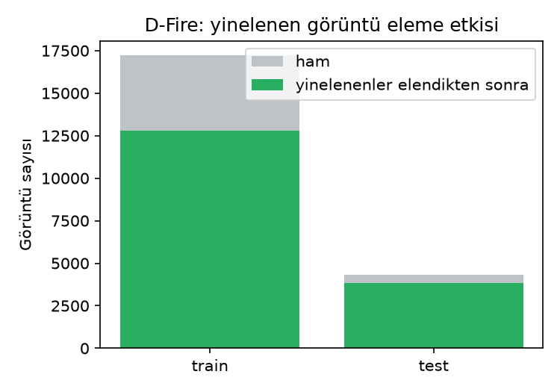
Şekil 2. Yinelenen görüntü eleme öncesi ve sonrası görüntü sayıları.

3.4 Görüntü özellikleri
D-Fire'dan rastgele seçilen 1500 görüntünün 1497 tanesi RGB, 3 tanesi RGBA kipindedir; gri tonlamalı görüntü yoktur. Boyutlar çok değişkendir: genişlik 162–3456 piksel (medyan 800), yükseklik 142–2304 piksel (medyan 533). En yaygın boyutlar 1280×720 ve 640×360'tır; dikey çekilmiş görüntüler de bulunmaktadır. AI For Mankind görüntülerinin tamamı 640×480 boyutunda ve 3 kanallıdır (Şekil 3). Boyut çeşitliliği nedeniyle tüm görüntüler modele girmeden önce sabit bir boyuta (224×224) yeniden boyutlandırılacaktır.
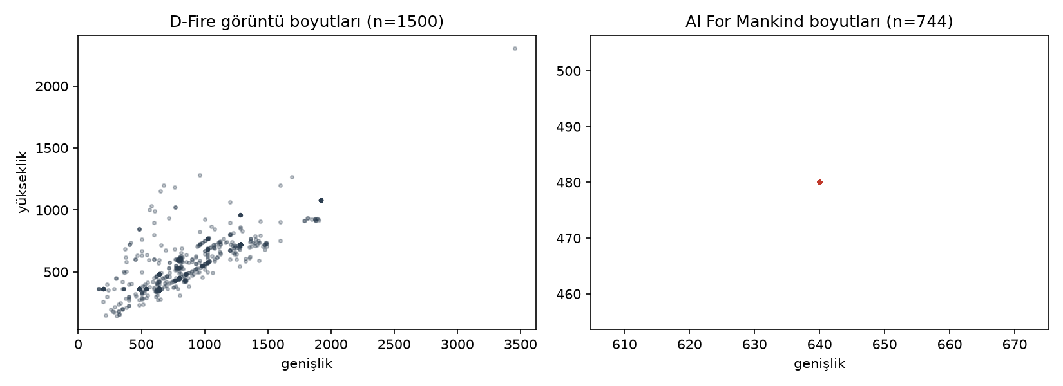
Şekil 3. Görüntü boyutu dağılımı: D-Fire (örneklem, sol) ve AI For Mankind (sağ).

3.5 Nesne boyutu: küçük nesne sorunu
D-Fire'da toplam 23.799 kutu vardır (13.760 yangın, 10.039 duman; görüntü başına ortalama 1.43). Yangın kutularının alan medyanı görüntünün yalnızca %0.55'i, duman kutularınınki ise %19.79'dur. Yangın kutularının %63'ü görüntü alanının %1'inden küçüktür (Şekil 4). Görüntüler 224×224'e küçültüldüğünde küçük alevler birkaç piksele inebilir; bu, "yangın" sınıfının zor öğrenilmesinin başlıca nedeni olarak beklenmektedir ve daha yüksek çözünürlüklü (320–384 piksel) deneyleri gerekçelendirir.
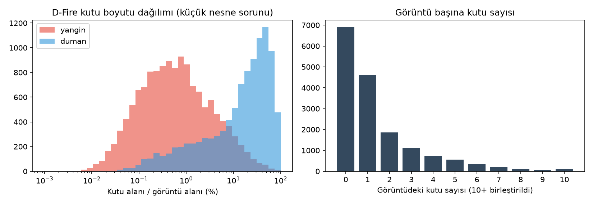
Şekil 4. D-Fire kutu alanı dağılımı (logaritmik eksen) ve görüntü başına kutu sayısı.

3.6 Kaynaklar arası alan farkı
AI For Mankind görüntüleri, geniş açılı sabit HPWREN dağ başı kameralarından alınmıştır; dumanlar uzakta ve küçüktür (kutu alanı medyanı görüntünün %1.65'i). D-Fire ise farklı kamera, internet ve gözetleme görüntülerinden oluşur. Ortalama parlaklık D-Fire örnekleminde 0.371, AI For Mankind'da 0.463'tür (Şekil 5). İncelenen örneklerde D-Fire'da gece ve karanlık sahneler görülürken AI For Mankind örnekleri gündüz manzara görüntüleridir; ayrıca aynı sahnenin tekrar eden kareleri bu sette de bulunmaktadır (Şekil 7). Bu alan farkı, bağımsız test setindeki başarının eğitim test setindekinden düşük çıkmasına yol açabilir ve genelleme analizinin neden önemli olduğunu gösterir.
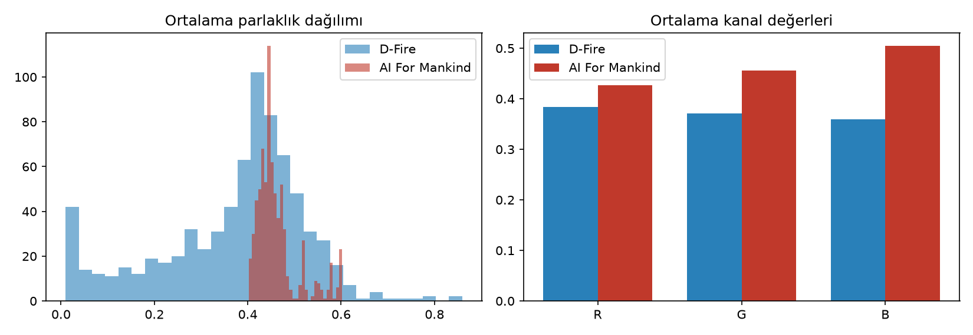
Şekil 5. D-Fire ve AI For Mankind: ortalama parlaklık (sol) ve kanal ortalamaları (sağ).

3.7 Örnek görüntüler
Şekil 6 ve 7'de her sınıftan ve AI For Mankind'dan rastgele seçilmiş örnekler verilmiştir. Gece kamera görüntülerinde yangın tek bir küçük parlak nokta olarak görünebilmektedir. Rastgele örneklerde, uzak veya koyu bulut/duman benzeri oluşumların "yok" sınıfında yer alabildiği görülmüştür; bu, etiket gürültüsü ihtimalini gösterir ve hata analizinde ayrıca incelenecektir.
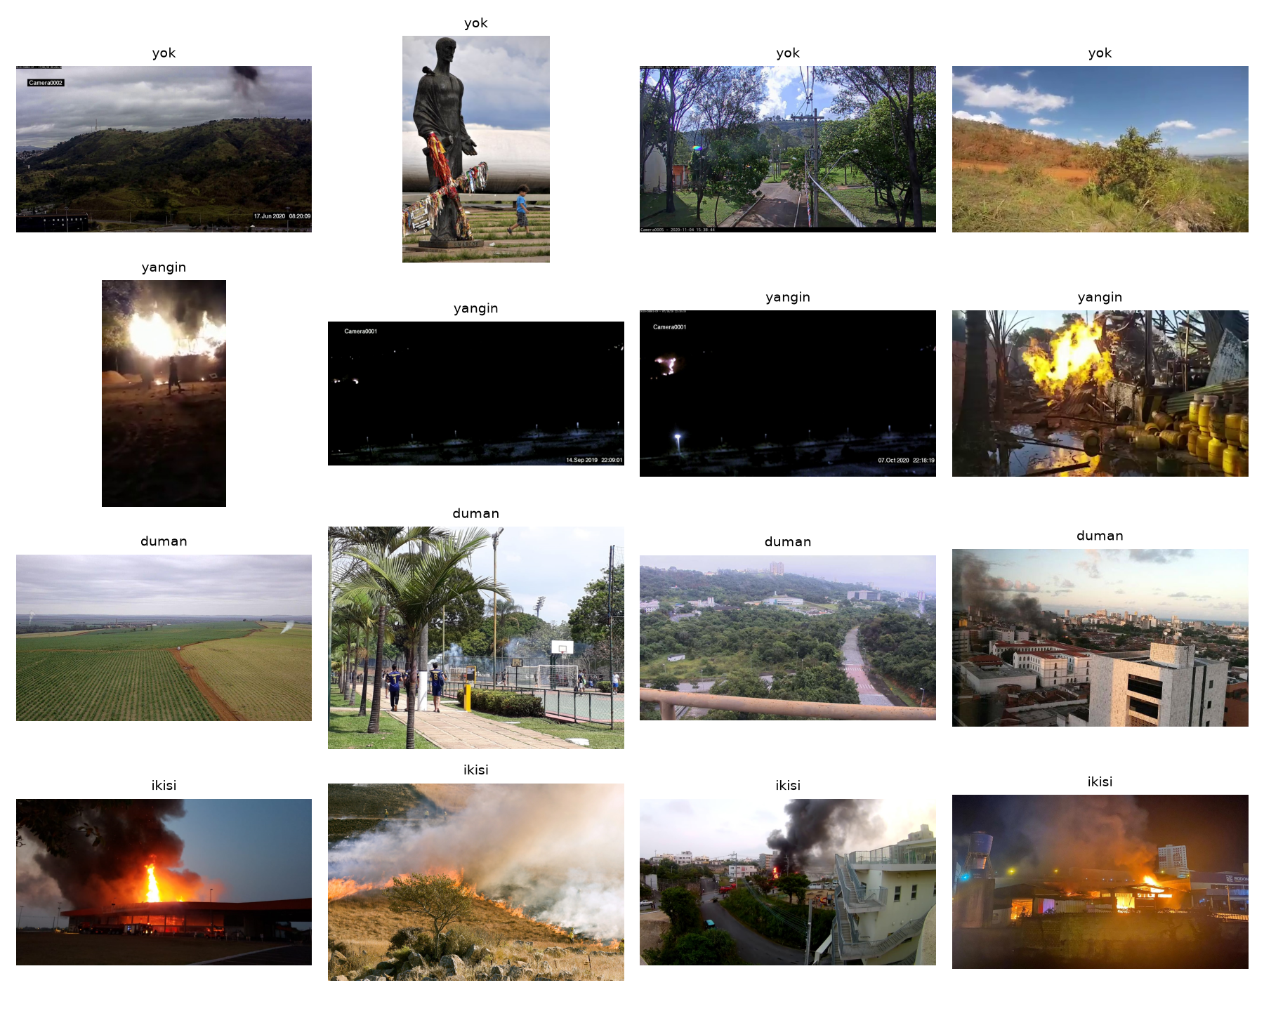
Şekil 6. D-Fire'dan sınıf başına dört rastgele örnek.
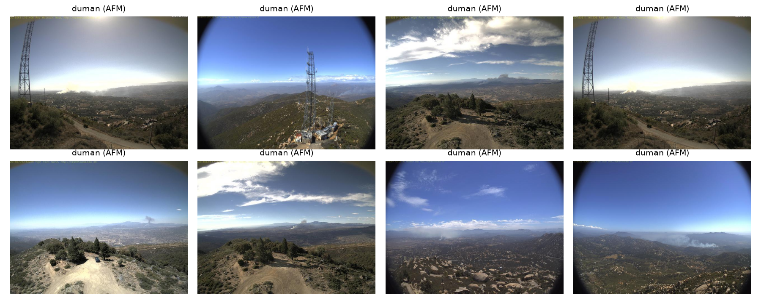
Şekil 7. AI For Mankind'dan rastgele sekiz örnek (hepsi duman içerir).

4. Ön İşleme
- Etiket dönüşümü: D-Fire YOLO etiketlerinden (0 = duman, 1 = yangın) dört sınıflı görüntü etiketi üretildi. Dağılım, yayımlanmış veri seti istatistikleriyle (yalnızca yangın içeren görüntülerin az olması) tutarlıdır.
- Yinelenen eleme: algısal özet ile birebir aynı görüntüler çıkarıldı; test ile eşleşen eğitim kopyaları atıldı.
- Bölme: D-Fire'ın kendi test bölmesi korundu; eğitim bölmesinden, sınıf oranlarını koruyarak %15 doğrulama kümesi ayrıldı.
- Yeniden boyutlandırma ve önbellek: tüm görüntüler 224×224 RGB'ye getirilip tek dosyada saklanacak (Faz 2'de eğitim hızı için).
- Veri artırma (yalnızca eğitimde): yatay çevirme, küçük döndürme/öteleme/ölçekleme, parlaklık-kontrast-doygunluk değişimi.
- Sınıf dengesizliği: derin modeller çok etiketli (yangın var/yok ve duman var/yok) eğitilir; dört sınıf bu iki çıktıdan türetilir. Bu yapıda yangın içeren/içermeyen oranı 2,2:1, duman için 1,1:1'dir. Kayıp, pozitif örnek ağırlıklı (pos_weight) ikili çapraz entropidir.
- Bölme betiği ve sonuçları depoda tekrarlanabilir biçimde bulunmaktadır (src/prepare_data.py, results/data_summary.csv, src/eda.py).

5. Literatür Taraması
Seçilen veri setlerini ve aynı problemi ele alan altı çalışma incelenmiştir. Tablo 3, her çalışmanın kullandığı veriyi ve yöntemi özetler.
Tablo 3. İncelenen çalışmaların özeti
Kaynak | Veri seti | Yöntem | Bu projeyle ilişkisi
de Venâncio vd. (2022) | D-Fire | Veri setini oluşturur; YOLOv4 ile yangın/duman tespiti; etiketleme protokolü ve sınıf dağılımı | Ana veri seti ve ilk referans
Mamadaliev vd. (2024) | D-Fire | YOLOv8n'nin C2f modüllerine residual blok eklenmiş, WIoUv3 kaybı kullanılmış (ESFD-YOLOv8n); sınıf dengesizliği tartışılmış | D-Fire üzerinde güncel tespit yaklaşımı; sınıf dengesizliği notları
Kumar vd. (2024) | Corsican, FLAME, SMOKE5K, AI For Mankind | Drone için hafif derin öğrenme; farklı ölçekteki yangınları dengelemek için veri setleri birleştirilmiş; tek veri setiyle eğitimin yanlılık yarattığı gösterilmiş | AI For Mankind'ın duman kaynağı olarak kullanımı; bağımsız test fikri
Shamsoshoara vd. (2021) | FLAME | Xception ile ikili sınıflandırma, U-Net ile piksel düzeyinde yangın segmentasyonu | Sınıflandırma temel çizgisi örneği (kapsam dışı veri)
Joshi vd. (2024) | FLAME | Klasik ML (RF, SVM) ve transfer öğrenme (ResNet50V2, InceptionV3, AlexNet, VGG16) karşılaştırması; oylama ile birleştirme | Klasik ML ve transfer öğrenme karşılaştırması tasarımına dayanak
Toulouse vd. (2017) | Corsican | 1.122 RGB ve 640 kızılötesi görüntü; piksel düzeyinde maskeli yangın veri seti | Veri seti makalesi (kapsam dışı veri)

Literatürün analizinden çıkan sonuçlar şunlardır. (i) D-Fire üzerindeki çalışmalar ağırlıklı olarak nesne tespiti (YOLO ailesi) kullanır; görüntü düzeyi dört sınıflı sınıflandırma ise daha az ele alınmıştır. Bu projenin katkısı, aynı veride sınıflandırma mimarilerinin (klasik ML, sıfırdan CNN, transfer öğrenme, hafif ağ) sistematik ve adil karşılaştırmasıdır. (ii) Mamadaliev vd. D-Fire'daki sınıf dengesizliğini tartışmakta, D-Fire makalesi ise sınıf dağılımını ve etiketleme protokolünü ayrıntılandırmaktadır; kendi analizimiz bu dengesizliği ve ayrıca küçük yangın kutularını (kutuların %63'ü görüntünün %1'inden küçük) sayısal olarak ortaya koymaktadır. (iii) Kumar vd. tek veri setiyle eğitimin önyargı yarattığını ve kaynaklar arası genellemenin önemini vurgular; bu nedenle ayrı bir bağımsız test seti kullanılacaktır. (iv) Sonuç karşılaştırması yapılırken görev, bölme ve metrik farklılıkları nedeniyle doğrudan sayısal kıyas yerine, her çalışmanın veri ve görev tanımı belirtilerek yorum yapılacaktır. Literatürdeki sayısal sonuçlar Faz 2 raporunda ilgili makalelerden doğrulanarak tabloya eklenecektir.

6. Kullanılacak Yöntemler
Faz 2'de aynı bölme, aynı veri artırma ve aynı eğitim bütçesiyle beş model karşılaştırılacaktır (tebliğdeki üst sınır: beş).
Tablo 4. Seçilen model ve mimariler
# | Model | Tür | Seçilme nedeni
1 | SVM (RBF çekirdek) | Klasik ML; HSV histogramı + LBP özellikleri | Derin olmayan temel çizgi; veri setine görece uygun olmayan yöntem
2 | Random Forest | Klasik ML; aynı özellikler | Özellik tabanlı güçlü temel çizgi
3 | Temel CNN (1,2 M parametre) | Sıfırdan eğitilen 4 bloklu evrişimli ağ | Transfer öğrenmenin katkısını ölçmek için
4 | ResNet50 (23,5 M) | ImageNet ile önceden eğitilmiş, ince ayar | Güçlü transfer öğrenme referansı
5 | MobileNetV3-Large (4,2 M) | ImageNet ile önceden eğitilmiş, ince ayar | Drone/kenar cihaz için hafif ağ; hız–doğruluk dengesi

Derin modellerde eğitim: iki çıktılı (yangın var/yok, duman var/yok) çok etiketli yapı, pozitif örnek ağırlıklı ikili çapraz entropi kaybı, AdamW optimizasyonu (öğrenme hızı 3×10⁻⁴, ağırlık sönümü 10⁻⁴), kosinüs öğrenme hızı çizelgesi, 20 epoch, doğrulama makro-F1'ine göre en iyi epoch'un seçimi ve her model için üç farklı rastgele tohum (ortalama ± standart sapma). Değerlendirme: doğruluk, makro-F1, sınıf başına kesinlik/duyarlılık/F1, karışıklık matrisi, ROC/PR eğrileri, doğrulamada seçilen karar eşikleri, parametre sayısı ve çıkarım süresi, Grad-CAM görselleştirmesi ve AI For Mankind üzerinde bağımsız duman testi.

7. Ön Sonuçlar: Klasik ML Temel Çizgisi
Derin modellerin eğitimi Faz 2'de yapılacaktır. Faz 1'de, geçilmesi gereken referans düzeyi belirlemek için klasik makine öğrenmesi temel çizgisi D-Fire test kümesinde (3.824 görüntü) değerlendirilmiştir. Rastgele tahmin dört sınıfta %25 doğruluk verir.
Tablo 5. Klasik ML temel çizgisi, D-Fire test kümesi
Model | Doğruluk | Makro-F1 | Yangın duyarlılığı | Duman duyarlılığı
SVM (RBF) | 0,752 | 0,707 | 0,780 | 0,767
Random Forest | 0,809 | 0,779 | 0,630 | 0,818

Yalnızca renk ve doku özellikleriyle bile elde edilen yüksek sonuç, D-Fire'daki sahne tekrarlarının (çok benzer ancak birebir aynı olmayan kareler) sonuçları şişirmiş olabileceğine işaret etmektedir; bu nedenle derin model sonuçları yorumlanırken bu risk gözetilecektir.

8. Sınırlılıklar ve Faz 2 Planı
- Yangın sınıfı küçüktür (testte 200, doğrulamada 105 görüntü); bu sınıfın metrikleri oynak olabilir.
- Yalnızca birebir yinelenenler elenmiştir; sahne düzeyinde bölme yapılamamıştır çünkü D-Fire'da sahne/video kimliği bulunmamaktadır.
- D-Fire ağırlıklı olarak yer kamerası ve internet görüntülerinden oluşur; drone senaryosuna doğrudan genellenmeyebilir.
- AI For Mankind sürüm 1.0 (744 görüntü) kullanılmıştır ve yalnızca duman içerir; yangın sınıfı ve yanlış alarm oranı bu sette ölçülemez. Sürüm 2.0 (2.192 görüntü) ve bulut/sis görüntüleri ileride eklenebilir.
- Etiketler görüntü düzeyine kutulardan türetilmiştir; etiket gürültüsü olasılığı hata analizinde incelenecektir.
Faz 2'de yapılacaklar: görüntü önbelleğinin üretilmesi; beş modelin üç tohumla Google Colab'de eğitilmesi; eşik seçimi, Grad-CAM ve hata analizi; AI For Mankind bağımsız testi; sonuçların literatürle karşılaştırılması; raporun makale formatında yazılması.

Kaynakça
[1] de Venâncio, P. V. A. B., Lisboa, A. C., & Barbosa, A. V. (2022). A dataset for fire and smoke object detection. Multimedia Tools and Applications. https://doi.org/10.1007/s11042-022-13580-x
[2] Mamadaliev, D., Touko, P. L. M., Kim, J., & Kim, S. (2024). ESFD-YOLOv8n: Early smoke and fire detection method based on an improved YOLOv8n model. Fire, 7(9), 303. https://doi.org/10.3390/fire7090303
[3] Kumar, A., Perrusquía, A., Al-Rubaye, S., & Guo, W. (2024). Wildfire and smoke early detection for drone applications: A light-weight deep learning approach. Engineering Applications of Artificial Intelligence, 136, 108977. https://doi.org/10.1016/j.engappai.2024.108977
[4] Shamsoshoara, A., Afghah, F., Razi, A., Zheng, L., Fulé, P. Z., & Blasch, E. (2021). Aerial imagery pile burn detection using deep learning: The FLAME dataset. Computer Networks, 193, 108001. https://doi.org/10.1016/j.comnet.2021.108001
[5] Joshi, D. D., Kumar, S., Patil, S., Kamat, P., Kolhar, S., & Kotecha, K. (2024). Deep learning with ensemble approach for early pile fire detection using aerial images. Frontiers in Environmental Science, 12. https://doi.org/10.3389/fenvs.2024.1440396
[6] Toulouse, T., Rossi, L., Campana, A., Celik, T., & Akhloufi, M. A. (2017). Computer vision for wildfire research: An evolving image dataset for processing and analysis. Fire Safety Journal, 92, 188–194. https://doi.org/10.1016/j.firesaf.2017.06.012
[7] AI For Mankind & HPWREN. Open Wildfire Smoke Datasets (bounding box annotated, sürüm 1.0). https://github.com/aiformankind/wildfire-smoke-dataset (CC BY-NC-SA 4.0)
[8] D-Fire veri seti. https://github.com/gaia-solutions-on-demand/DFireDataset

